Your paper's title（英文标题，实词首字母大写，Times New Roman，四号）
FULL First Author^{1, a *}, FULL Second Author^{2,b} and FULL Last Author^{3,c}
¹Full address of first author, including country
²Full address of second author, including country
³List all distinct addresses in the same way
ªemail, ^{b}email, ^{c}email
* please mark the corresponding author with an asterisk
Abstract. 英文摘要，Times New Roman字体，字号五号，单倍行距，应与中文摘要的顺序基本一致
Keywords: List the keywords; Covered in your paper; 与中文关键词一一对应
中文标题（黑体，三号，段前6磅，单倍行距）
作者^{1,a}，作者^{2,b}，作者^{3,c*}
1. 单位全名 部门（系）全名，省 市（或直辖市，省会城市省略所在省） 邮政编码
2. 单位全名 部门（系）全名，省 市（或直辖市，省会城市省略所在省） 邮政编码
3. 单位全名 部门（系）全名，省 市（或直辖市，省会城市省略所在省） 邮政编码
ª邮箱，^{b}邮箱，^{c}邮箱
*请标出通讯作者

摘要：宋体，五号，单倍行距。
关键词：中文关键词；分号间隔；4~7个；中英文对应；代表文章核心内容

引言，不编排节号。
研究论文的引言主要包括研究背景、目的，研究进展及存在的问题和本工作研究内容。注意：所引用文献的时效性（应能包括最近几年发表的文献），不宜有插图和列表，应对本研究领域的最新研究成果进行引用描述，说明本文研究的必要性，不应包含本文结果和结论中的内容。综述论文的引言应有背景介绍、学科概述和本文综述内容（各章节综述叙述内容或文章总体布局思路）。引言不少于600字。
研究论文最好由引言、实验及方法（含模拟，模型的方法）、结果及讨论、结论四部分组成，结果与讨论可以拆分成独立章节，以5000~7000字为宜。综述应能对文献进行归纳总结而不仅是罗列文献，最好能将文献中可以归类的内容用表或图进行归纳；我们希望文中能有对学科发展的独到见解，如存在问题及解决思路、未来发展方向（趋势）等，并有一定篇幅的叙述。综述论文以8000~15000字为宜。
1 实验材料与方法

1.1 2级标题1
实验研究论文应含实验材料、实验过程和方法，实验材料需给出牌号、化学成分，溶液要给出浓度，测试和表征设备给出型号即可。非创新性的方法不用过于详细描述。

1.2 2级标题2
计算、模拟或模型论文在此章节介绍实验材料、过程以及计算、模拟或模型的方法。自行建立的模拟或模型方法可以写出推导过程，如利用已有的模型或理论，应当精简描述。

2 结果与分析

2.1 2级标题3
图表须具有自明性，且图题、表头须中英文对照，图表中内容使用英文表达。
文中插入JPG格式图片文件，图片尺寸（高×宽）在45 mm×70 mm为宜，原始照片必须清晰，分辨率至少为300dpi，层次分明。
图1为最终效果，Photoshop中的文字大小为8磅，如不能达到相应效果（外发光），建议尽量采用图2形式，即：照片中的文字说明、分图号及标尺用word中文本框添加，不可使用Photoshop合并图层！照片图片应该如图1或图2所示指示出具体的相或图中需要观看的具体内容。
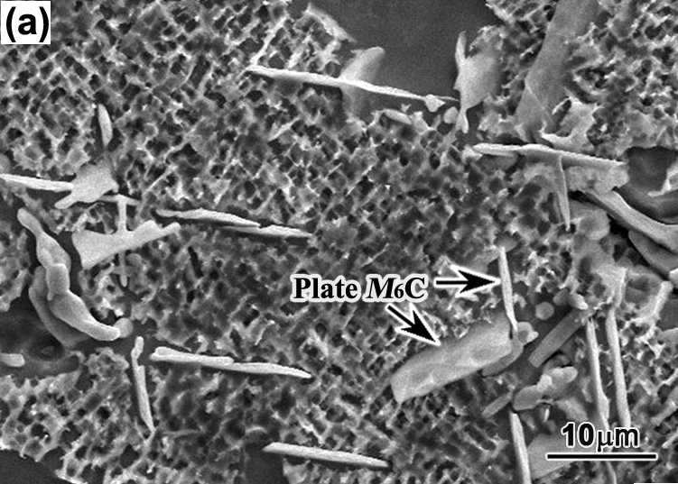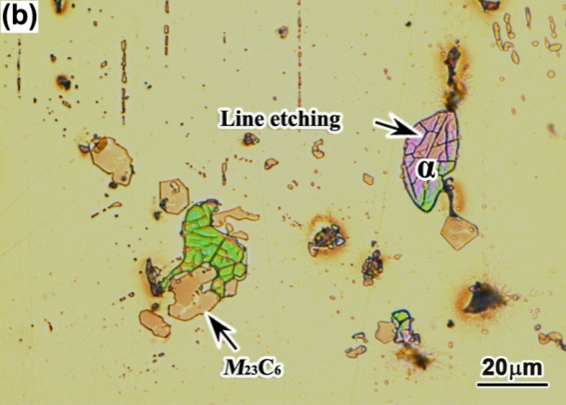
图1 K4648合金固溶热处理后组织
（a）板条状M₆C相；（b）M₂₃C₆相
Fig.1 Microstructures of K4648 alloy after solid solution treatment
（a）the dissolution of plate-like M₆C phase;（b）the precipitated phase of M₂₃C₆
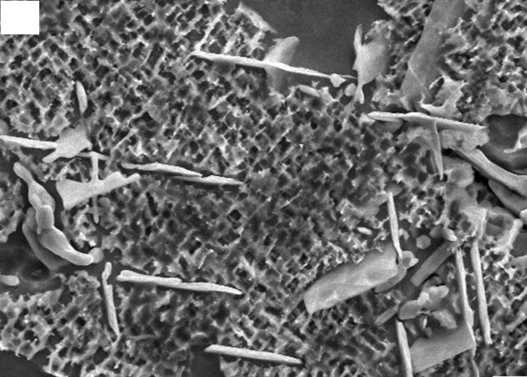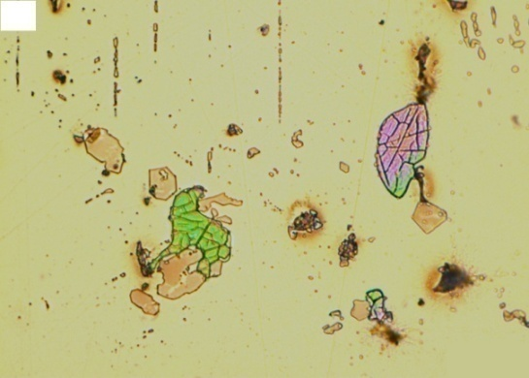
10 μm
(a)
(b)
Plate M₆C
Line etching
M₂₃C₆
20 μm
α

图2 K4648合金固溶热处理后组织
（a）板条状M₆C相；（b）M₂₃C₆相
Fig.2 Microstructures of K4648 alloy after solid solution treatment
（a）the dissolution of plate-like M₆C phase;（b）the precipitated phase of M₂₃C₆

2.1.1 点击输入3级标题内容（全文统一到3级标题）
文字内容。表格使用三线表（表中文字左对齐，数字个位对齐），如需要，可加横辅线，内容以英文表述。
表1 试样在2.5%HCl水溶液中的腐蚀电流密度和自腐蚀电位
Table 1 Corrosion current density and corrosion potential of sample in 2.5% HCl aqueous solution
Sample | I_{corr} /（A·cm⁻²） | E_{corr}/V
B | 4.527×10⁻⁵ | ―0.780
C | 1.175×10⁻³ | ―0.788

插图应提供矢量图，四边封闭，刻度线朝内；有分图时，分图题也须中英文对照，如图1所示。
正文流程图用visio，曲线图用Origin绘图，保证文中插入的图可双击打开并编辑，图中标注均采用英文标注，Arial字体，坐标轴的长×宽=5 cm×3.8 cm，如图3所示。
5 cm
3.8 cm
4.5 cm
图3 涂层TGO厚度随氧化时间变化曲线
Fig.3 TGO thickness of coatings as a function of oxidation time
2.2 内容要求
结果与讨论部分含实验结果、模拟（模型）计算结果（如果有），同时还有应当有分析讨论，如组织、性能变化关联性的讨论，工艺对组织与性能影响相关性的讨论，模拟（模型）的研究结果应当有实验验证以及对模拟（模型）计算结果与实际结果的差异性分析等。在分析讨论过程中最好有用软件绘制的机理（机制）示意图（好的图片胜过千言万语的描述）。
3 致谢
可写入基金号等内容。
3 结论
（1）结论依次列出。
（2）包括重要结果具体数据。
（3）文字简练，明确.
（4）综述论文这一部分的章节名称用“结束语”替代，亦可以用“未来发展趋势”替代。

参考文献
- KATSICHA C, BADISCHA E, MANISH R, et al. Erosive wear of hardfaced Fe-Cr-C alloys at elevated temperature[J]. Wear, 2009, 267(6):1856-1864.
- 具体参考文献格式要求见《参考文献著录要求》.
[3] 引用的参考文献，尤其是引言部分引用参考文献尽量引用最近3~5年的文献。综述论文的参考文献以最近几年的文献为主。

